КОМПЛЕКС ДЛЯ ИЗМЕРЕНИЯ КОЛИЧЕСТВА ГАЗА «ПРАМЕР-210»

НА ОСНОВЕ ИМПУЛЬСНОГО ПРЕОБРАЗОВАТЕЛЯ РАСХОДА

О.А. Цыбульский

Предприятием ЗАО «ПромСервис» предлагается новый тип расходомера-счетчика газа - импульсный, имеющий в своей основе синтез двух известных принципов: критического сопла и импульсного преобразования. Это позволяет, сохранив высокую точность измерения расхода, присущую критическим соплам, достичь широкого динамического диапазона измерений, свойственную импульсным устройствам, а наличие клапана делает возможным в перспективе использование прибора как дозатора. Простота конструкции, надежность и высокие метрологические характеристики позволяют надеяться на широкое применение расходомера-счетчика в сфере ЖКХ, для учета на среднем давлении до ШГРП потребления нескольких многоквартирных домов, и в промышленности, для учета расхода природного и технических газов в широком диапазоне измерений и с импульсной нагрузкой.
О разработке нового расходомера импульсного типа докладывалось на предыдущих конференциях [1,2].
Комплекс «Прамер-210» состоит из одного или нескольких (до 4 шт.) измерительных участков (ИУ) и Блока Интерфейса Коррекции Связи (БИКС), связанного с измерительными участками с помощью цифровой линии связи RS485.

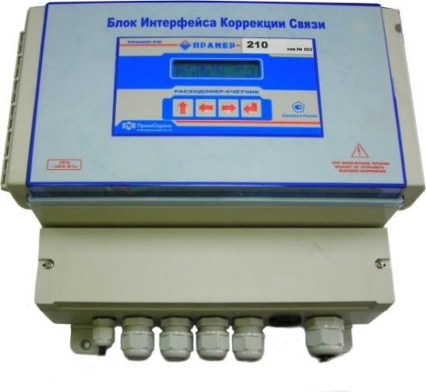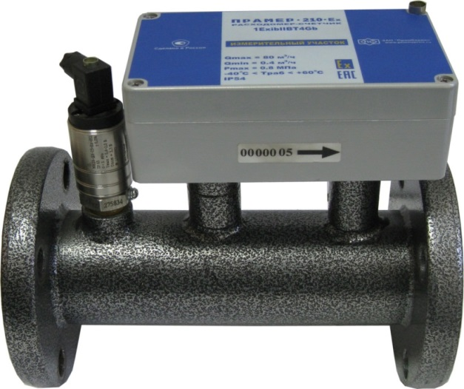
Рис.1. Комплекс для измерения расхода газа «Прамер-210» на основе импульсного преобразователя расхода.

Принцип действия импульсного преобразователя расхода можно проиллюстрировать с помощью структурной схемы (Рис 2).

Рис. 2. Структурная схема импульсного преобразователя расхода.

Структурная схема импульсного преобразователя расхода состоит из критического сопла, клапана, буферного объема и регулятора давления. Когда клапан открыт, критическое сопло заполняет буферный объем стабильным потоком газа, повышая в нем давление. Когда клапан закрыт, газ, уходя из буферного объема к потребителю, понижет в нем давление. Для своей работы клапан использует энергию потока.
Использование критического сопла позволяет добиться высокой стабильности потока газа, заполняющего буферный объем, независимо от пульсации давления в нем. Клапан формирует стабильные кванты газа, импульсно поступающие в буферный объем по мере расхода газа потребителем. Объем буферной камеры задает размер кванта газа. Регулятор давления компенсирует колебания давления в буферной камере и поддерживает у потребителя требуемое выходное давление. Расход газа через регулятор непрерывен.
Инновационность предлагаемого прибора обусловлена тем, что впервые для измерения расхода газа одновременно использованы и метод критического сопла, и метод импульсного преобразования, что позволило в одном устройстве объединить высокую точность и широкий диапазон измерения.
Для работы преобразователя расхода необходим достаточный перепад давления на нем. Поскольку ИУ устанавливается на среднем давлении, то за ним далее по трубопроводу всегда стоит регулятор, снижающий давление до низкого. Преобразователь расхода берет на себя часть перепада давления регулятора. Регулятор давления, установленный после буферной камеры, обеспечивает снижение пульсаций давления газа у потребителя до нормативных значений и, одновременно, выполняет функции регулирования и стабилизации выходного давления.
Между клапаном и регулятором расположен буферный объем, в котором осуществляется пульсация давления газа. От величины этого объема зависит частота пульсаций клапана, но практически не зависит характеристика преобразования расходомера. Небольшая зависимость от изменения объема корректируется алгоритмом измерения. Поэтому в качестве буферного объема может использоваться трубопровод между расходомером и регулятором давления. В расходомере буферный объем может изменяться от 8 до 24 литров, что для трубы Ду100 соответствует расстоянию от 1 до 3 метров. При этом, ни до себя, ни после себя счетчик не требует прямых участков.
Измерительный участок расходомера изображен на Рис.3, включает в себя импульсный преобразователь расхода на основе магнитомеханического клапана, преобразователь абсолютного давления, преобразователь температуры Pt500 и измерительно-вычислительный блок (ИВБ).

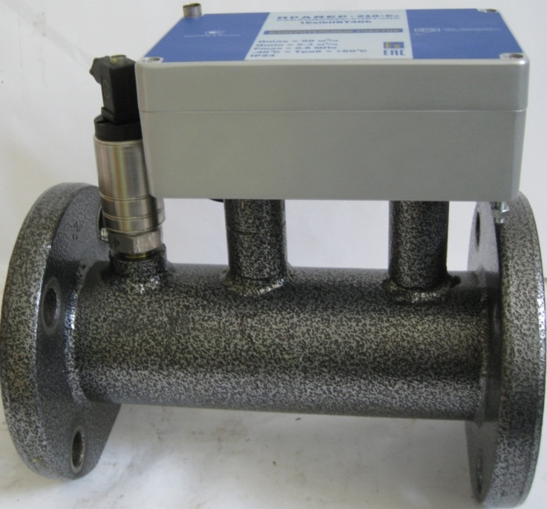

Рис. 3 Измерительный участок комплекса.

Датчик давления расположен на корпусе ИУ, датчик температуры размещен внутри корпуса измерительного участка. Текущие значения расхода, абсолютного давления и температуры газа измеряются измерительно-вычислительным блоком с автономным питанием 3,6 В на литиевой батарее. Автономное питание и близкое расположение датчиков к измерительной схеме упрощает требования к ИВБ по взрывобезопасности, помехоподавлению, защите линии связи от перенапряжений. Примененные в ИВБ технические решения значительно снизили потребление энергии, что позволило на одной литиевой батарее обеспечить работоспособность счетчика в течение срока эксплуатации не менее 10 лет.
Измеренная ИВБ информация о текущем расходе, давлении и температуре передается по цифровой линии связи RS485 в БИКС (Рис.4), где осуществляется приведение результата измерения к стандартным условиям.
Рис.4. Блок Интерфейса Коррекции и Связи (БИКС).

Структурно комплекс выполнен так, чтобы все измерительные процедуры осуществлялись ИВБ на измерительном участке, а полученная информация передавалась в БИКС по цифровой линии. Это позволило не перегружать ИВБ излишними вычислениями и снизить потребление энергии, увеличив вдвое ресурс автономного питания ИВБ на литиевой батарее.
БИКС построен по модульному принципу и включает в себя: корректор, модуль индикации, блок барьеров искрозащиты, блок сетевого питания и терминальную плату, обеспечивающую подсоединение с внешними устройствами (измерительные участки до 4-х шт., модем, батарея резервного питания). Кроме этого, на терминальной плате расположены слот для считывания SDкарты и разъем USB.
К настоящему времени комплекс прошел предварительные испытания. В первую очередь были проведены метрологические исследования опытного экземпляра. Испытания проходили на участке ЭУ-4 государственного первичного эталона единиц объемного и массового расходов газа ГЭТ 118-2006 при давлении газа в трубопроводе 0,5 МПа. По результатам испытаний получены метрологические характеристики счетчика. После проведенной калибровки, отклонения результатов измерений расхода, приведенного к стандартным условиям, в диапазоне от 3 до 80 ст. м³/час не превысило 0,5%.
Испытания на меньших расходах обеспечивает лабораторный газовый стенд ЗАО «ПромСервис» на критических соплах, аттестованных во ВНИИР. Нижняя граница диапазона измерения расхода счетчиком на газовом стенде ЗАО «ПромСервис» составляет 0,25 ст. м³/час. В испытаниях, проводимых на газовом стенде ЗАО «ПромСервис», поверка опытных экземпляров счетчика проводилась в четырех режимах:
- при двух различных значениях входного абсолютного давления 0,55 и 0,6 МПа;
- при двух различных значениях буферного объема 8 литров и 24 литра.
Относительная погрешность измерений в четырех режимах испытаний не превзошла 1% в диапазоне измерения от 0,25 до 80 ст. м³/час (1:320).
Счетчик прошел испытания на работоспособность при температуре газа -20^{о}С и при влажности газа выше точки росы.
Счетчик также успешно прошел ресурсные испытания в усложненных условиях эксплуатации.
Важно, что точность измерения счетчиком определяется, прежде всего, не состоянием клапана, а состоянием критического сопла. Как известно, критические сопла характеризуются повышенной стабильностью метрологических характеристик.
Поиск при экспертизе патентов на импульсный способ и устройства измерения расхода [3,4,5], проведенный Евразийским патентным ведомством и Российским патентным ведомством, не противопоставил достаточно близких аналогов ни на способ, ни на защищаемые устройства. Поэтому целесообразно сравнение с расходомерами-счетчиками других принципов действия, которые будут конкурентами в выбранном рыночном сегменте. Это широко распространенные ротационные счетчики, и быстро растущий класс ультразвуковых расходомеров.
Для сравнения ультразвуковых, ротационных расходомеров-счетчиков с импульсным преобразователем расхода, примененным в «Прамер-210», возьмем новые выпускаемые приборы в этой области:
- Ультразвуковой расходомер-счетчик газа ИРВИС-РС4М-Ультра Ду50, производства Научно-производственного предприятия «ИРВИС» г Казань.
- Счетчик газа ротационный RABO G40, производства ООО «ЭЛЬСТЕР Газэлектроника» г. Арзамас.
В таблице 1 показаны результаты качественного анализа сравниваемых приборов.
Таблица 1.
Сравниваемый параметр расходомеров | Ультразвуковой ИРВИС-РС4М-Ультра Ду50 | Ротационный RABO G40 | Импульсный Прамер-210
Метод измерения | косвенный | прямой | прямой
Диапазон | широкий | средний | широкий
Точность | средняя | высокая | высокая
Чувствительность к профилю потока | да | нет | нет
Чувствительность к динамическим ударам | нет | да | нет
Необходимость внешнего питания для работы расходомера | да | нет | нет
Применение смазки | нет | да | нет

Импульсный преобразователь расхода предназначен для установки на среднем и высоком давлении и имеет в зависимости от модификации перепад давления от 0,1 МПа до 0,2 МПа. Однако, в данном случае, это не рассматривается как недостаток. Потерю напора имеют все расходомеры-счетчики. Из закона взаимосвязи основных параметров средств измерений, сформулированного П.В. Новицким [6], следует, что чем больше расходомер использует энергию напора для проведения измерений, тем точней он может измерить расход. Малая потеря напора важна, если расходомер стоит на низком давлении или на магистральном трубопроводе. Для этих случаев импульсный преобразователь расхода не предназначен. Но, когда на трубопроводах с понижением давления от высокого до среднего или от среднего до низкого, после расходомера-счетчика стоит понижающий давление регулятор, то большой перепад давления на нем не только не противопоказан, а наоборот облегчает режим работы регулятора.
Преимущество импульсного преобразователя расхода подтверждается не только качественным сравнением в Таблице 1, но и количественной оценкой, выполненной на основе критерия для обобщенной оценки широкодиапазонного прибора по точности и диапазону измерений [7]. Значение критерия разрешающей способности равно количеству непересекающихся интервалов предельной абсолютной погрешности, укладывающихся в диапазон измерения. Чем больше разрешающая способность, тем точней измерение прибора.
(2)
где - разрешающая способность прибора, равная количеству эффективных (реальных) квантов, на которые данный прибор может разделить диапазон измерения с заданной полосой погрешности
- динамический (относительный) диапазон измерения;
-мультипликативная составляющая полосы предельной относительной погрешности;
- относительные погрешности, соответственно, в нижней и верхней границе диапазона измерения.
Критерий для обобщенной оценки широкодиапазонного прибора по точности и диапазону измерений связывает между собой основные параметры измерительного преобразования: динамический (относительный) диапазон измерений, мультипликативную составляющую относительной погрешности, относительные погрешности в граничных точках диапазона измерения. Критерий дает представление о потенциальных возможностях, заложенных в прибор для решения задач измерения. Основной составляющей, задающей точность прибора, является погрешность меры. Наиболее точной является однозначная мера, применяемая в эталонных установках. Однозначную меру можно применить для измерений в широком диапазоне только в режиме дискретизации по времени, т.е. как последовательность квантов. Сейчас при измерении расхода в качестве меры расхода наиболее часто применяют критическое сопло. Для сравнения с переменным расходом критическому соплу необходим масштабный преобразователь эталонного расхода. Это достигается введением импульсного режима работы критического сопла, задаваемого с помощью клапана и буферной камеры.
Выходной величиной преобразования расхода является коэффициент пропорциональности (коэффициент заполнения импульсного выходного сигнала клапана) между измеряемым расходом и фиксированным расходам, задаваемым критическим соплом.
Таким образом, в отличие от известных косвенных методов измерения расхода в импульсном методе осуществляется прямое сравнение измеряемого расхода с расходом задаваемым мерой.

Разрешающие способности N_{эф} сравниваемых измерительных комплексов приведены в Таблице 2. Поскольку информация о мультипликативной составляющей предельной относительной погрешности сравниваемых счетчиков есть не для всех счетчиков, для них расчет N_{эф} производился по формуле (2) в предположении, что наименьшая в диапазоне измерения погрешность находится в верхней границе диапазона, т.е.
Основные характеристики сравниваемых комплексов измерения расхода газа.
Таблица 2.
Наименование комплекса | Верхняя граница диапазона измерен.Хв м³/час | Относительнпогрешность в верхней границе диапазона измерения % | Нижняя граница диапазона измерен.Хн м³/час | Относительн. погрешность в нижней границе диапазона измерения % | Критерийразрешающ. способн., количество эффективн. квантов N_{эф} | Информационная погрешность, диапазонизмерения 1:200
Ультразвуковой  ИРВИС РС4 100 | 79 | 1 | 0,39 | 5 | 185 | 1,43%
Ультразвуковой  ИРВИС РС4 270 | 207 | 1 | 0,39 | 5 | 233 | 1,14%
СГ-ЭК ротационным RABOG40 У | 65 | 1,2 | 0,5 | 2,2 | 178 | 1,49%
СГ-ЭК ротационным RABO G40 2У | 65 | 1,1 | 0,5 | 1,1 | 221 | 1,20%
Импульсный  Прамер-210 (опытные) | 80 | 0,9 | 0,25 | 1 | 528 | 0,50%

В комплексах, близких по своим функциональным возможностям и области применения, все равно наблюдается большой разброс параметров по точности и диапазону измерения. Для сравнения комплексов в таких условиях применяется критерий для обобщенной оценки широкодиапазонного прибора по точности и диапазону измерений. Критерий показывает, сколько интервалов N_{эф} абсолютной погрешности измерения расхода =2q для данного комплекса, уложатся внутри его диапазона измерения. Т.е., чем больше значение N_{эф} при одинаковом диапазоне, тем выше возможности расходомера для проведения точного измерения. Как видим из таблицы 2, по числу N_{эф} комплекс Прамер-210 имеет значительное преимущество.
Чтобы сравнение было наглядней, получим с помощью критерия N_{эф}, значение постоянной во всем диапазоне измерения относительной погрешности, которую обеспечит каждый из рассматриваемых комплексов, при условии, что все они будут иметь одинаковый динамический (относительный) диапазон измерения. Тогда, полученная погрешность будет соответствовать, введенному П.В. Новицким критерию «средней информационной погрешности реального прибора в диапазоне измерений»
(3)
где - информационная способность прибора.
Только для мультипликативной полосы погрешности информационная способность прибора совпадает с его разрешающей способностью[6].
В столбце «Информационная погрешность, диапазон измерения 1:200», приведены информационные погрешности, которые бы были у сравниваемых комплексов при одинаковом для всех динамическом диапазоне измерения 1:200 и информационной способности, соответствующей столбцу слева.
Как видим, опытный образец комплекса «Прамер-210»обеспечивает значениесредней информационной погрешности измерения в 2,3-3 раза меньшее, чем другие комплексы.

Основные преимущества комплекса «Прамер-210» на основе импульсного преобразователя расхода:
- Повышенная точность измерения. Относительная погрешность измерения расхода импульсного расходомера газа не превосходит величины 1% в диапазоне измерения от 0,25 до 80 м³/час (1:320), приведенных к стандартным условиям.
- Широкий диапазон измерения. Динамический диапазон измерения, полученный в опытных образцах, составляет 1:320.
- Простота конструкции.
- Импульсные расходомеры не требуют прямых участков.
- Малая стоимость.
Расходомер находится на стадии опытного производства и подготовки к сертификации.
Таким образом, применение критического сопла, работающего в импульсном режиме, в качестве меры расходомера газа, показало высокую точность измерений. При этом, динамический (относительный) диапазон измерений составляет 1:320 с предельной относительной погрешностью 1% .
Разработка комплекса выполнена коллективом ПТО ЗАО «ПромСервис» г. Димитровград.

Литература.
1. Цыбульский О.А. Импульсный счетчик газа «Прамер-210» // Материалы XV Международной научно-практической конференции «Энергоресурсосбережение. Диагностика-2013» г. Димитровград, 26-28 марта 2013 г., с.101-109.
2. Цыбульский О.А. « Импульсный счетчик-расходомер газа «Прамер-210 Ех» // Материалы XVI Международной научно-практической конференции «Энергоресурсосбережение. Диагностика-2014» г. Димитровград, 18-20 марта 2014 г., с.182-190.
3.Цыбульский О. А. Способ и система измерения расхода в линии подачи текучей среды, варианты. - Евразийский патент №010613. Приоритет от 06.12.2006г.
4.Цыбульский О.А. Система измерения расхода текучей среды. – Российский патент №111637. Приоритет от 22.09.2011г.
5.Цыбульский О.А. Клапан и система измерения расхода газообразной среды. Российский патент на изобретение №2544258. Приоритет изобретения 19.02.2013г.
6.Новицкий П.В. Основы информационной теории измерительных устройств. Л.:Энергия, 1968. 248с
7. Цыбульский О.А. «Критерий для обобщенной оценки широкодиапазонного прибора по точности и диапазону измерений» // Измерительная техника. -2014. - №5. – С. 5-7.
8. O. A. TcybulskiiCriterion for Generalized Evaluation of Wide-Range Instrumentation with Respect to Accuracy and Measurement Range // Measurement Techniques August 2014, Volume 57, Issue 5 , Page 479-483.

Цыбульский Олег Андреевич, к.т.н.,
руководитель лаборатории ЗАО «ПромСервис».
ЗАО «Промсервис», РФ, 433502, Ульяновская обл.,
г. Димитровград, ул. 50 лет Октября, д. 112
Тел\факс (84235) 4-18-07, 4-55-59, т. моб. 89278341768,
multimer@promservis.ru, www.promservis.ru

